优秀志愿者:韩晓岩 、李亚杰、王占、洪健鑫、李佳琪、朱涛、冯德超、焦锰、孙雨音、温凯乐、代伟婷、朱正煜、张嘉乐、陈宇菲、张承文
优秀志愿讲师：潘建英、安春荣、国文侠、张玉梅、张桂香、高飞艳、谌立艳、王丽红、邓晴月、王华
优秀志愿团体：华北理工大学迁安学院
最美读书人：
成人组
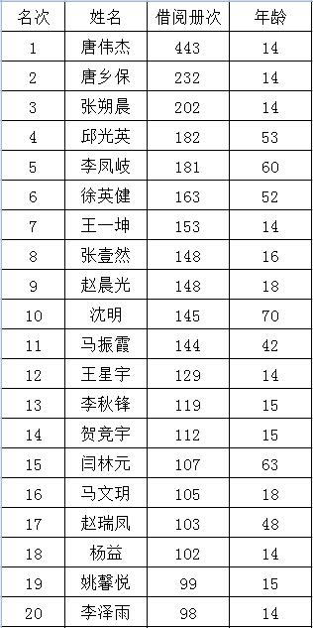
少儿组
